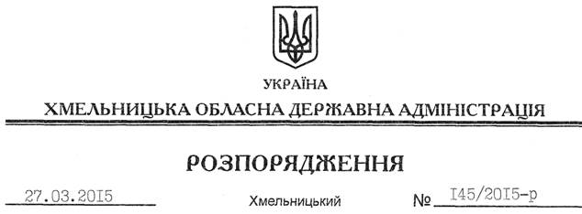

Про проведення експертної грошової оцінки земельної ділянки гр. Токарчук Н.В.

На підставі статей 6, 21, 39 Закону України “Про місцеві державні адміністрації”, статей 17, 122, 125, 126, 128 Земельного кодексу України, розглянувши заяву громадянки Токарчук Н.В., зареєстровану в обласній державній адміністрації 20.01.2015 за № 99/260-11-26-2015, та подані матеріали:
1. Департаменту економічного розвитку і торгівлі обласної державної адміністрації:
1.1. Укласти із Токарчук Надією Василівною договір про оплату авансового внеску в рахунок оплати ціни земельної ділянки площею 0,0211 га, що розташована за межами населених пунктів на території Копачівської сільської ради Волочиського району, кадастровий номер: 6820983500:04:015:0046.
1.2. Забезпечити проведення експертної грошової оцінки земельної ділянки з метою її продажу.
1.3. Звіт про експертну грошову оцінку земельної ділянки після рецензування подати на розгляд голові обласної державної адміністрації.
2. Контроль за виконанням цього розпорядження покласти на заступника голови облдержадміністрації відповідно до розподілу обов’язків.

Голова адміністрації М.Загородний

